Bezpieczna praca sezonowa z EURES

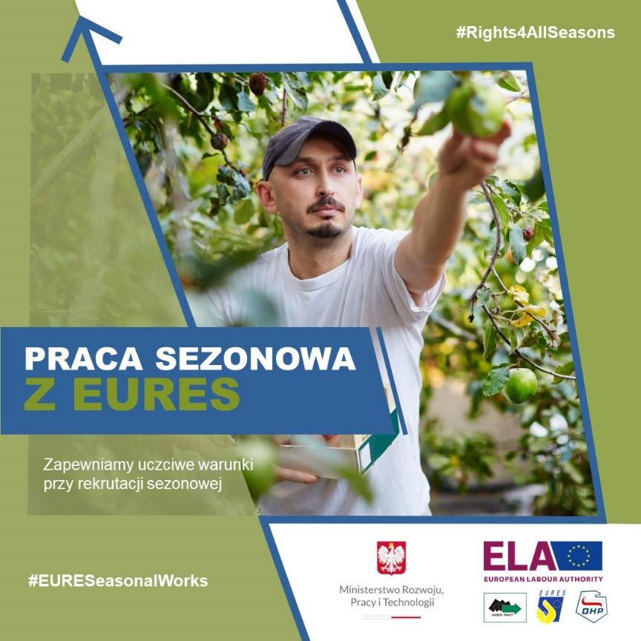
Sieć EURES prowadzi kampanię informacyjną nt. pracy sezonowej w UE w ramach ogólnoeuropejskiej kampanii informacyjnej Europejskiego Urzędu ds. Pracy. Kampania będzie trwała od lipca do października 2021 r.
Każdego roku do 850 tys. obywateli Unii Europejskiej podejmuje pracę sezonową w innym państwie członkowskim UE/EFTA. Pracownicy sezonowi zatrudnieni za granicą mają dostęp do szerokiego zestawu praw. Tymczasowy charakter ich pracy, powoduje, że są bardziej narażeni na niepewne warunki życia i pracy. Pandemia COVID-19 pogorszyła sytuację i warunki pracowników sezonowych i naraziła ich na zwiększone ryzyko dla zdrowia.
Aby podnieść świadomość pracowników sezonowych i zatrudniających ich pracodawców na temat istniejących praw, obowiązków i usług doradczych, Europejski Urząd ds. Pracy we współpracy z Komisją Europejską, państwami członkowskimi, sieciami unijnymi działającymi w zakresie swobodnego przepływu pracowników oraz partnerami społecznymi rozpoczął kampanię informacyjną nt. pracy sezonowej w UE.
Pomaganie osobom poszukującym pracy w znalezieniu uczciwej pracy sezonowej to specjalność sieci EURES. Poprzez kampanię prowadzoną w Polsce chcemy przekazać pracownikom sezonowym, że mają oni prawo do sprawiedliwych warunków pracy, gdy pracują w innym kraju oraz że mogą zwrócić się do różnych instytucji, sieci unijnych czy partnerów społecznych o pomoc, informacje i oferty pracy sezonowej w UE.
Celem kampanii w Polsce jest:
- promowanie wśród pracowników sezonowych szukających pracy na terenie UE wiedzy o obowiązujących ich przepisach prawa pracy i zabezpieczenia społecznego,
- dostarczanie informacji z zakresu poszukiwania bezpiecznej pracy sezonowej w państwach członkowskich UE oraz
- zachęcenie do skorzystania z usług sieci EURES jako źródła bezpiecznej pracy oraz przydatnych informacji z zakresu warunków pracy w państwach członkowskich UE.
Zachęcamy do odwiedzenia strony internetowej https://eures.praca.gov.pl gdzie w zakładce PRAWA PRZEZ CAŁY ROK, publikowane będą różnego rodzaju informacje w ramach kampanii, w tym informacje o wydarzeniach realizowanych przez urzędy pracy i Ochotnicze Hufce Pracy na terenie kraju.

